
Cyswllt wythnosol / Weekly communication
03.02.2026
Pob dosbarth / Whole School

06/02/26 - Diwrnod y Rhif £1.
Diwrnod y Rhif yw digwyddiad codi arian yr NSPCC sy'n canolbwyntio ar fathemateg gan godi arian ar gyfer gwasanaethau hanfodol i blant. Mae modd i’r plant gwisgo ar thema ‘rhif’ neu wyrdd i gynrychioli'r NSPCC. Gofynnwn yn garedig am rodd wirfoddol o £1.
Number Day is the NSPCC's maths-focused fundraising event raising money for vital children's services. The children can dress in a 'numbers' theme or green to represent the NSPCC. We kindly ask for a voluntary donation of £1.
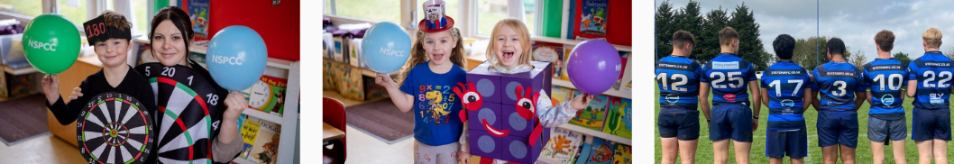
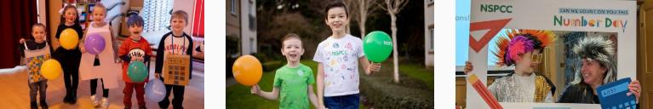

11/02/2026- Prynhawn Hunanofal
Mi fydd hi'n wythnos iechyd meddwl plant. Byddwn yn brysur yn edrych ar strategaethau sy'n helpu ein hiechyd meddwl megis strategaethau meddwlgarwch, caredigrwydd, a chreadigrwydd yn ystod yr wythnos. Ar ddydd Mercher mi fyddwn yn cael prynhawn hunanofal. Mae croeso i'r disgyblion dod ag un farnais ewinedd i'r ysgol i baentio eu hewinedd yn y dosbarth. Rhaid i chi labelu'r farnais gyda enw'r plentyn ac mi fydd athrawon y dosbarth yn storio yn ofalus tan y gweithgaredd. Os nad oes awydd i'ch plentyn paentio ewinedd mi fydd mwy o weithgareddau hwyliog hunanofal yn y dosbarth.

11/02/2026- Self-care afternoon
During children's mental health week, we will be busy looking at strategies that are helpful for our mental health such as mindfulness, kindness, and creativity strategies. On Wednesdays we will hold a self-care afternoon. Pupils are welcome to bring one nail varnish to school to paint their nails in class. You must label the varnish with the child's name and the class teachers will store it carefully until the activity. If your child doesn't want to paint their nails there will be more fun self-care activities in class.
13/02/26 Dydd Miwsig Cymru £2
Dewch yn eich dillad disgo i ddathlu diwrnod o gerddoriaeth Cymraeg. Diwrnod o weithgareddau cyffrous, llawn hwyl a sbri! Gofynnwn yn garedig am gyfraniad o £2 ar ParentPay.
Come along in your disco wear to celebrate Welsh music. A day of exciting, fun-filled activities. We kindly ask for a donation of £2 on ParentPay.
05/03/26 Diwrnod y Llyfr £1.
Dewch i'r ysgol yn eich dillad gwely a’ch hoff lyfr i'w ddarllen cyn mynd i'r gwely. Bydd cyfle i rannu ein hoff lyfrau gyda’n ffrindiau, yn ogystal â gweithdai gyda ymwelwyr cyffrous. Gofynnwn yn garedig am gyfraniad o £1 ar ParentPay.
Come to school in your pyjamas and bring along your favourite bedtime story. There will be a chance to share your favourite books with your friends, as well as workshops with exciting visitors. We kindly ask for a donation of £1 on ParentPay.
Bws Beicio / Bike Bus 27/02
27/03, 24/04

Am ragor o fanylion sganiwch y QR / Scan the QR code for more info!
2/3/2026 Eisteddfod Ysgol
Rydym yn gwahodd y plant i wisgo coch, gwisg draddodiadol Gymreig, neu unrhyw ddillad sy’n cynrychioli Cymru ar y diwrnod arbennig hwn. Mae hyn yn ffordd syml o ddathlu ein diwylliant a’n hunaniaeth

We invite pupils to wear red, traditional Welsh clothing, or any outfit that represents Wales on this special day. This is a simple way to celebrate our culture and identity.
Meithrin - Math
Derbyn - Olwen, Bedwyr, Mabon
Blwyddyn 1 – Elen, Culhwch, Gwydion

26/2/26 Gweithdy Roced /Rocket Workshop - £3
Fe fydd y plant yn creu a lawnsio roced o iard yr ysgol gyda AstroCymru!
The children will be creating and then launching a rocket from the school yard with AstroCymru!
Blwyddyn 2 - Blodeuwedd, Llyr, Arianrhod
05.02.2026 Diwrnod Dathlu Dysgu 2.30pm
Rydym yn eich gwahodd chi i ddosbarth eich plentyn i arbrofi ei gem fwrdd newydd sbon. Dewch i ddathlu gwaith y tymhorau a chyfle i chi weld gwaith caled eich plentyn.
We invite you to your child's class to play their newly created board game. You’ll have the opportunity to see their hard work over the term.
Blwyddyn 3 - Ceridwen, Lleu, Matholwch
27/3/26 Into Film – Chapter
Cliciwch ar y linc i nodi’ch caniatâd ac i wybod mwy
Click on the link to give your consent and to find out more
Taith Into Ffilm Chapter - Ocean with David Attenborough - Chapter
Gwersi Nofio / Achub Bywyd £41.00
Mae cyfres o wersi nofio wedi eu trefnu ar foreau Mercher a Gwener ar
gyfer disgyblion Bl 3 yn ystod mis Ebrill a Mai.
Dyddiadau:
Ebrill: 15/4/26, 17/4/26, 29/4/26
Mai: 1/5/26, 6/5/26, 8/5/26, 13/5/26, 15/5/26, 20/5/26, 21/5/26(Dydd Iau) Newid i'r dyddiad
Gofynnwn yn garedig am daliad o £41.00 ar Parent Pay yn ogystal â nodi
eich caniatâd.
Hoffem ddiolch o flaen llaw i bawb sydd wedi gwirfoddoli i gerdded y disgyblion i'r sesiynau nofio, yr ydym wir yn gwerthfawrogi eich amser. Mae’r mwyafrif o’r dyddiadau bellach wedi’u llenwi, er mae angen rhywfaint o gymorth ar Ddosbarth Lleu a Dosbarth Matholwch gyda’r dyddiadau isod os yn bosib.
Cliciwch ar y linc i nodi eich argaeledd os gwelwch yn dda. Diolch o flaen llaw.
Ffurflen gwirfoddoli Gwersi Nofio
.............................................................................................................
A series of swimming lessons has been arranged for Year 3 pupils from
April to May. We will be running a 5-week block – the lessons will take
place every Wednesday and Friday morning.
Dates can be seen below.
April: 15/4/26, 17/4/26, 29/4/26
May: 1/5/26, 6/5/26, 8/5/26 ,13/5/26 ,15/5/26, 20/5/26, 21/5/26 (Thursday) Change of Date
We ask you kindly to pay £41.00 for the swimming course and to givyour consent on ParentPay - Diolch Hoffem ddiolch o flaen llaw i bawb sydd wedi gwirfoddoli i gerdded y disgyblion i'r sesiynau nofio, yr ydym wir yn gwerthfawrogi eich amser. Mae’r mwyafrif o’r dyddiadau bellach wedi’u llenwi, er mae angen rhywfaint o gymorth gyda’r dyddiadau isod os yn bosib.
We would like to thank everyone that volunteered to assist with walking the children to and from the swimming lessons. We really appreciate the time taken to help with this. The majority of dates are now filled; however, we continue to need help for Dosbarth Lleu and Dosbarth Matholwch on the following dates below.
Volunteering Form - Swimming Lessons
Blwyddyn 4 - Gwenhwyfar, Bendigeidfran, Seithennyn
Blwyddyn 5 - Peredur, Gwern, Rhiannon
11 - 13/5/26 - Gwibdaith PGL - £217
Os oes gennych unrhyw gwestiynau neu os oes angen cymorth gyda thaliadau, cysylltwch â’r ysgol. Diolch yn fawr am eich cefnogaeth! If you have any questions or need assistance with payments, please contact the school. Thank you very much for your support!
Blwyddyn 6 - Morfydd, Taliesin, Gronw
Caniatâd Ymweliadau Lleol / Local Visits Consent
Dros yr wythnosau nesaf rydym yn gobeithio ymweld ag ambell fan yn ein hardal leol er mwyn dysgu mwy am yr Ail Ryfel Byd (Cysgodfan Anderson leol, Archifau Morgannwg). Byddwn yn teithio yno ar droed a ni fydd angen gwneud unrhyw newid i drefn cinio arferol.

Over the coming weeks we hope to visit a few local areas to learn more about the Second World War (local Anderson Shelter, Glamorgan Archives). We will be travelling on foot and there will be no need to make any changes to lunchtime arrangements.
Ffurflen/Form

